J A N B.
Jedlińska Akademia Narciarska „Biegówkowo”


Centrum Kultury w Jedlinie-Zdroju
&
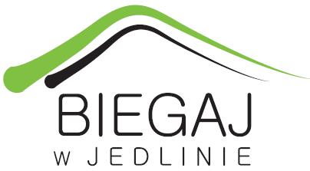
Biegaj w Jedlinie

zapraszają na

Cykliczne spotkania
z narciarstwem biegowym

1. Cel i założenia
Popularyzacja narciarstwa biegowego i biegania, jako najprostszych form rekreacji fizycznej. Propagowanie wśród lokalnej społeczności zdrowego trybu życia i aktywnego spędzania wolnego czasu. Prezentacja terenów leśnych Jedliny-Zdroju. Poznanie się i integracja uczestników. Promocja Półmaratonu Górskiego Jedlina-Zdrój i Stowarzyszenia Biegaj w Jedlinie.

2. Organizator
Centrum Kultury w Jedlinie-Zdroju
Stowarzyszenie Biegaj w Jedlinie
Koordynatorzy:
Grzegorz Kalinowski – tel. 732 25 08 25
Laura Szelęgowicz – tel. 606 73 23 61

3. Termin i miejsce spotkań
Poszczególne spotkania odbędą się w okresie grudzień 2014 – marzec 2015, według następującego harmonogramu:
14 XII 2014, 04 I 2015, 18 I 2014, 01 II 2015, 22 II 2015, 15 III 2015, 29 III 2015
Początek o godz. 10:00.
Jedlina-Zdrój – kompleks sportowo-rekreacyjny przy ul. Kłodzkiej.
Zajęcia na nartach biegowych odbędą się w przypadku odpowiednich warunków śniegowych. Jeżeli będą one niewystarczające wówczas proponujemy wspólny trening biegowy.
Organizator ma prawo zmienić miejsce i godzinę spotkania powiadamiając o tym uprzednio uczestników.

4. Trasy narciarstwa biegowego w Jedlinie-Zdroju

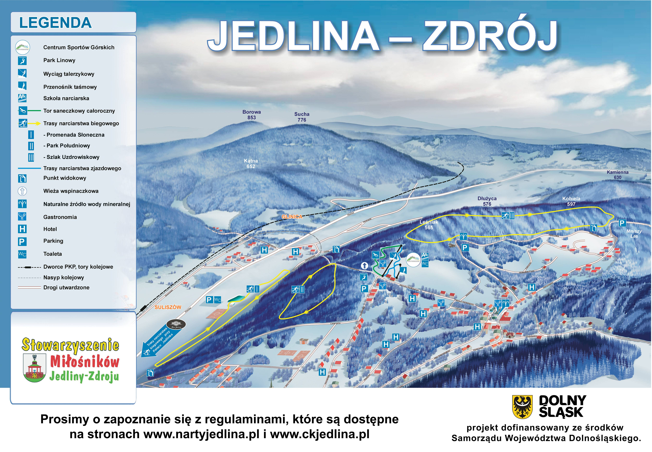

Trasa biegowa I – PROMENADA SŁONECZNA – Długość trasy ok. 2.000 m
Jest to najłatwiejsza trasa z przeznaczeniem dla początkujących, seniorów i dzieci.
Trasa ta jest praktycznie płaska, co stanowi ogromną zaletę dla mało wprawnych biegaczy, ma doskonałą infrastrukturę (parking, toaleta), ma wspaniały widok na góry i ma przewagę nad większością innych tras w Polsce – jest oświetlona.

Trasa biegowa II – PARK POŁUDNIOWY – Długość trasy ok. 2.000 m
Jest to łatwa trasa z przeznaczeniem dla początkujących i młodzieży.
Trasa przez park południowy, znajduje się przy Stoku narciarskim „Czarodziejska Góra", gdzie łatwo można zaparkować i wybrać się także na zjazdy na nartach.

Trasa biegowa III – SZLAK UZDROWISKOWY – Długość trasy ok. 3.000 m
Jest to trudna trasa z przeznaczeniem dla wprawionych biegaczy narciarskich.
Trasa ta przebiega wzdłuż szlaku uzdrowiskowego przez las. Na trasie jest kilka trudniejszych podbiegów i zjazdów, ale to właśnie te elementy są atrakcyjne dla wprawionych biegaczy narciarskich. Wejść na trasę można w trzech miejscach: od strony parkingu przy wyjeździe z serpentyn, przy źródełku oraz przy stoku narciarskim „Czarodziejska Góra".
5. Przebieg spotkań
Spotkania mają charakter otwarty, nie są prowadzone zapisy, uczestnictwo jest bezpłatne.
Na pierwszym spotkaniu w dniu 14.XII na terenie Kompleksu zorganizowana zostanie mini – giełda narciarska. Jeżeli będzie nią zainteresowanie to odbędzie się również na spotkaniach kolejnych.
Będzie można zaopatrzyć się w sprzęt do narciarstwa biegowego: narty, kijki, buty, sprzęt do smarowania i konserwacji nart. Sprzęt będzie można również wypożyczyć.
W czasie spotkań będzie można skorzystać ze wsparcia konsultanta, który pomoże zapoznać się z podstawami techniki narciarskiej.

6. Partnerami spotkań są:
- Partnerzy techniczni:
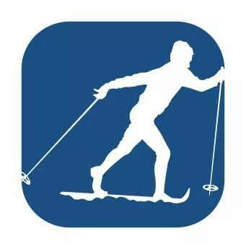
ToKo
Elephant Pro Sport
Decathlon Szczawno – Zdrój
Sportiwo-Team W.Maciukiewicz
PoMoc z Toyoty
- Patroni medialni:

nabiegowkach.pl
Runner’s World
FotoPortal.com.pl
Radio Wrocław

7. Uwagi końcowe
Każdy uczestnik bierze udział w spotkaniach na własną odpowiedzialność (w przypadku osób niepełnoletnich na odpowiedzialność rodziców lub prawnych opiekunów). Uczestnicy mają obowiązek zachować szczególną ostrożność podczas spotkań. Organizator nie ubezpiecza uczestników na czas spotkań. Uczestnicy spotkań ubezpieczają się we własnym zakresie. Organizator nie zapewnia depozytu. Organizator nie ponosi odpowiedzialności materialnej za rzeczy zaginione w trakcie trwania spotkań. Uczestnicy spotkań proszeni są o niezaśmiecanie trasy i szczególną troskę o środowisko naturalne. Koszty noclegów i dojazdów każdy uczestnik pokrywa we własnym zakresie.
Organizator zastrzega sobie prawo ostatecznej interpretacji regulaminu i prawo do jego zmiany.

www.FaceBook.com/BiegajwJedlinie
www.ckjedlina.pl
www.nartyjedlina.pl

